**Nowy raport DB Energy: Jak przedsiębiorstwa mogą skorzystać na obowiązkowych audytach energetycznych?**

**2025 rok to tzw. rok audytowy – czas, w którym niemal 4 tys. dużych przedsiębiorstw w Polsce musi przeprowadzić obowiązkowy audyt energetyczny zgodnie z wymogami Dyrektywy EED. Z myślą o firmach, które chcą nie tylko spełnić wymogi prawne, ale także realnie obniżyć koszty energii i zwiększyć efektywność operacyjną, DB Energy przygotowało kompleksowy raport poświęcony audytom energetycznym. Premiera raportu odbędzie się 25 marca podczas Polskiego Kongresu Klimatycznego.**

Raport zawiera szczegółowe informacje na temat znaczenia audytów energetycznych, ich celów biznesowych i regulacyjnych, a także wskazówki dotyczące skutecznego wdrażania działań optymalizacyjnych. Czytelnicy znajdą w nim również przegląd narzędzi i metod diagnostycznych, studia przypadków oraz informacje o dostępnych źródłach finansowania działań poprawiających efektywność energetyczną.

Każdy, kto chce uzyskać bezpłatny dostęp do raportu, może zarejestrować się na stronie <https://raporteed.dbenergy.pl>. 25 marca raport zostanie automatycznie wysłany na podany adres e-mail. To nie tylko obowiązek, ale także szansa na konkretne oszczędności i zwiększenie konkurencyjności firmy.

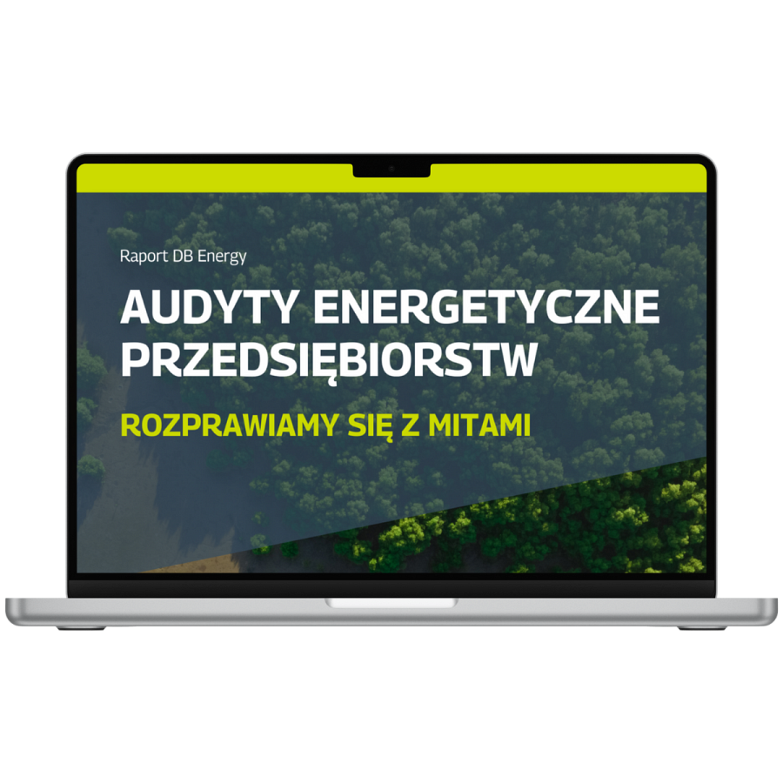

**Polski Kongres Klimatyczny – kluczowe wydarzenie dla sektora energetycznego**

Premiera raportu odbędzie się podczas Polskiego Kongresu Klimatycznego, jednego z najważniejszych wydarzeń poświęconych transformacji energetycznej i dekarbonizacji w Polsce. W trakcie kongresu eksperci omówią wyzwania stojące przed przedsiębiorstwami w kontekście rosnących wymagań regulacyjnych i konieczności poprawy efektywności energetycznej. Uczestnicy będą mieli okazję zapoznać się z najnowszymi rozwiązaniami i strategiami wspierającymi transformację energetyczną w polskim przemyśle.